上海大学 2016 ～ 2017 学年
课程报告成绩评价表

课 程 名 称： 《模式识别》 课程编号： 08306089

综合报告名称： 基于三种算法预测银行业务办理倾向

姓名： 余果 学号： 14122602 成绩：

报告评语：

报告成绩：
方案设计（30分） |  |  | 实验验收（30分） |  |  | 书面报告（40分） |  |  |  | 总分  （100分）
可行性 | 创新性 | 复杂度 | 规范 | 表达 | 效果 | 规范 | 表达 | 完整性 | 科学性 | 总分  （100分）
10 | 10 | 10 | 10 | 10 | 10 | 10 | 10 | 10 | 10 | 100

任课教师:

评阅日期: 年 月 日
附件1:书面报告

基于三种算法预测银行业务办理倾向
余果(14122602)

摘要：由银行电话、网络业务效率低下的社会问题引发能否建立一个模型来提升效率的思考，同时又想比较不同算法构建的分类器对预测结果有什么样的影响，于是便开始研究，首先介绍一下所采用的三种算法：kNN，决策树，Logistic回归的基础知识，然后在把从UCI上获得的数据进行处理，最后训练分类器，再对结果进行分析，比较三种分类器的性能。

1 引言
1.1 提出问题
1.1.1 研究的价值与意义
不知道你是否收到过来自银行的推销业务的电话，从我们的角度来讲，我们自然是对这类骚扰电话不厌其烦，但是反过来从银行职员的角度来讲，他们业绩压力大，又没有有效的办法来筛选目标，只能通过这种遍地撒网的方式来开展业务。但这种方式无形中浪费了很多的人力物力，所以我想通过模式识别来训练一个分类器来挖掘潜在客户，以及排除干扰，可以用于银行系统，减少对人力物力的浪费，让有需要的人及时得到合适的帮助，让不需要的人也免受骚扰之苦。
1.1.2 三种算法在同等数据量情况下正确率的比较
我打算采取三种算法分别训练分类器。分别是逻辑回归（Logistic Regression）、K-近邻(k-Nearest Neighbor，KNN)、决策树（Decision Tree）这三种算法。在训练分类器的同时，副目标是比较三种算法在同等数据量的情况下各自拥有怎样的正确率，并建立ROC曲线来分析三种算法的性能。

1.2 求解方案分析
首先是数据处理阶段，包括将数据集数值化、缺失值的处理和PCA降维。然后就是分类器构建及训练阶段，在此阶段通过调用sklearn的包来构建分类器，在训练分类器的时候通过调参来比较不同的参数对分类器的影响。最后是结果可视化及分析阶段，先单独画出三种分类器的ROC曲线，最后将三种分类器的ROC画在一起并进行分析，得出结论。

2 相关算法概述
2.1 算法一——逻辑回归（Logistic Regression）
2.1.1 逻辑回归
利用Logistic回归算法分类的主要思想是：根据现有数据对分类边界线建立回归公式，以此进行分类。设 是样本的特征，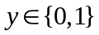 是样本的类别标号，当 较小时所有样本 ，随着 的增加，越来越多的样本会 。 再增加后，所有样本 。这种情况下，样本的类别 与 的关系很难用一个模型表示出来，但是样本属于 的概率却与 有直接的关系，经常可以表示为公式所示的函数形式
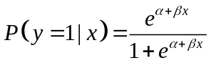 （1）
其中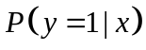 也有时简单记作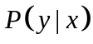 。这种函数与神经网络中的Sigmoid形式相同，这里称作Logistic函数，形式见图。
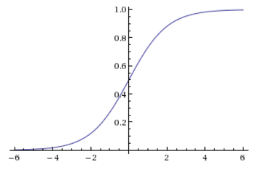
图1. Logistic函数

如果划分为某类的概率符合Logistic函数，则几率为
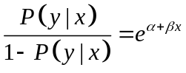 （2）
对它取自然对数，得到对数几率（log odds）
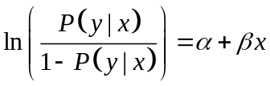 （3）
公式左边被称作的logit函数。变量与之间的这种关系模型称作Logistic模型，其中的反映了当增加一个单位时，样本属于类的几率在对数尺度上增加的幅度。
多元的logit函数是
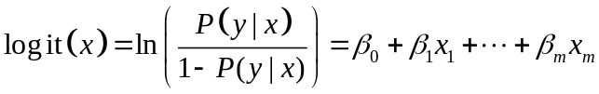 （4）
样本属于 类的概率是
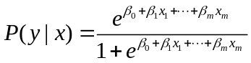 （5）
（）就是Logistic回归的概率模型，用训练数据来估计（）中的系数，得到系数后，Logistic回归的决策函数是
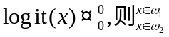 （6）
2.2.2 最大似然法
Logistic回归最基本的学习算法是最大似然法。
设共有 个独立的训练样本，其中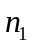 个属于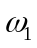 类，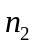 个属于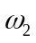 类，把分类的输出分别编码为 和 。每一个观察到的样本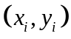 出现的概率是
（7）
其中，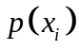 为样本的总体概率密度函数。 个独立样本出现的似然函数为
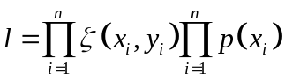 （8）
最大似然法就是求模型中使似然函数最大的系统取值。由于与Logistic模型的系数无关，因此，（）的似然函数等价于最大化下式
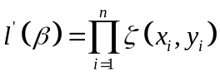 （9）
为了便于计算，通常采取取对数的方法，得到下式
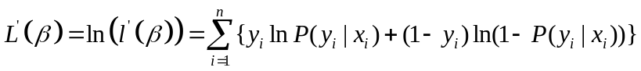 （10）
将（）导入（），推导出下列方程组
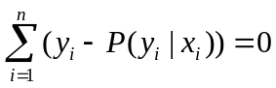 （11）
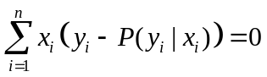 （12）
如果是m维特征，，则（）将变为一组方程
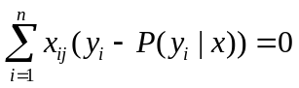 ，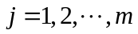 （13）
2.2 算法二——决策树（Decision Tree）
2.2.1 决策树
决策树的核心思想：利用一定的训练样本，从数据中学习出决策规则，自动构造出决策树。
2.2.2 决策树构建——ID3（Interactive Dichotomy， 交互式二分法）
ID3算法的基础是香农（Shannon）信息论中定义的熵（entropy）。如果一个事件有k种可能的结果，每种结果对应的概率为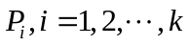 ，则我们对此事件的结果进行观察后得到的信息量可以用如下定义的熵来度量
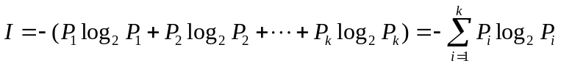 （14）
对某个节点上的样本，我们把这个度量称为熵不纯度，它反映该节点上的特征对样本分类的不纯度。可以用各类样本出现的比例来作为对概率的估计。
ID3算法的流程：首先计算当前节点包含的所有样本的熵不纯度（），比较采用不同特征进行分支将会得到的信息增益即不确定性减少量（），选取具有最大信息增益的特征赋予当前节点，该特征的取值个数决定了该节点下的分支数目；如果后续节点只包含一类样本，则停止该枝的生长，该节点成为叶节点；如果后续节点仍包含不同类的样本，则再次进行以上步骤，直至每一枝都到达叶节点为止。
2.2.3 信息增益
划分数据的大原则是：将无序的数据变得更加有序。
在划分数据集之前之后信息发生的变化称为信息增益，我们可以计算每个特征值划分数据集获得的信息增益，获得信息增益最高的特征就是最好的选择
信息增益的计算公式：
（15）
其中，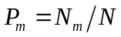 。
2.2.4 过学习与剪枝
什么叫过学习呢？如果一个算法在训练数据上表现的很好，而在测试数据上的表现与在训练上的数据差别很大，那么我们便称这个算法过学习了。产生过学习的原因在于在有限的样本下，如果决策树生长的很大，则很有可能会抓住有限样本中由于采样的偶然性或者噪声带来的假象，这样就会产生过学习的现象。如图所示，有限样本下，决策树超过一定规模后，训练错误率减小但测试错误率增加。
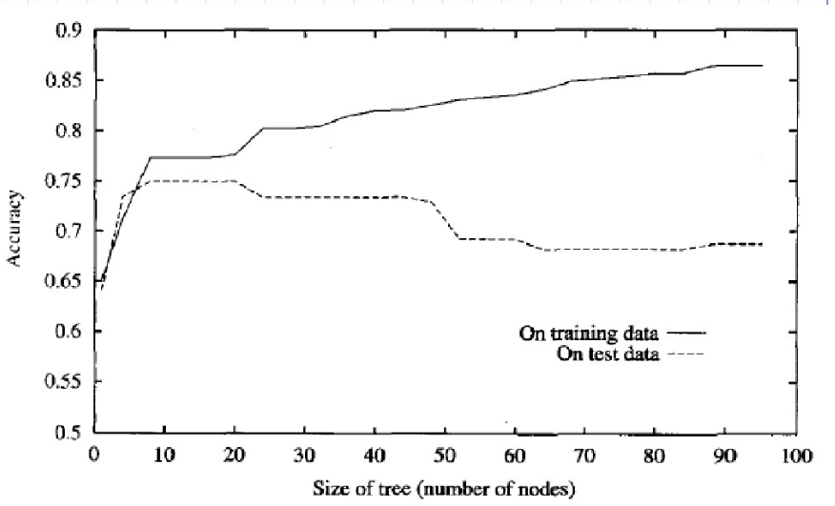
图2. 过学习下决策树在不同数据集上的表现

因此在样本数有限时，不能仅仅只一味追求低的训练错误率，还必须控制决策树的规模，使其规模与样本数相适应。这种控制决策树规模的做法叫做剪枝。又分为先剪枝和后剪枝。
先剪枝。思想就是控制决策树的生长，在决策树生长过程中决定某节点是否需要继续分枝还是直接作为叶节点，一旦某节点被判断为叶节点后，则该分枝停止生长。判断决策树何时停止的方法有三种：
- 数据划分法。核心思想是将数据分成训练样本和测试样本，首先基于训练样本对决策树进行生长，直到在测试样本上的分类错误率达到最小时停止生长。需使用多次的交叉验证以充分利用数据信息。
- 阈值法。预先设定一个信息增益阈值，当从某节点往下生长时得到的信息增益小于设定的阈值时停止树的生长。
- 信息增益的统计显著性分析。对已有节点的所有信息增益统计其分布，如果继续生长得到的信息增益与该分布相比不显著，则停止生长。
后剪枝。是指在决策树得到充分的成长之后在对其进行修剪。核心思想在于对一些
分枝进行合并，从叶节点出发，如果消除具有相同父节点的叶节点后不会导致不纯度的明显增加则执行消除，并以其父节点作为新的叶节点。不断地从叶节点往上回溯，直到合并操作不再适合为止。三种剪枝规则如下：
- 减少分类错误修剪法。该方法试图通过独立的剪枝集估计剪枝前后分类错误率的改变，并对是否分枝进行判断。
- 最小代价与复杂性的折中。该方法对合并分枝后产生的错误率增加与复杂性减少进行折中考虑，最后得到一个综合指数较优的决策树。
- 最小描述长度准则。该方法首先对决策树进行编码，在通过剪枝得到编码最短的决策树。

2.3 算法三——k-近邻法（k-Nearest Neighbor，KNN ）
2.3.1 最近邻法
最近邻法的核心思想：对于一个未分类的样本，将其逐一与已知样本进行比较，距离最近的已知样本的类别就是该未分类样本的类别。
数学形式：已知样本集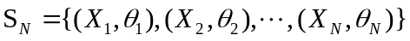 ，其中 是样本 的特征向量，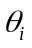 是它对应的类别，设有 个类，即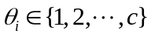 。定义两个样本间的距离度量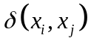 ，比如可以采用欧氏距离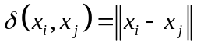 。对未知样本 ，求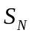 中与之距离最近的样本，设为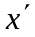 （对应的类别为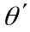 ），即
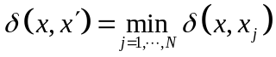 （16）
则将 决策为 类
如果写成判别函数的形式，类的判别函数可以写成
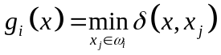 （17）
决策规则为各类的判别函数比较大小，即
若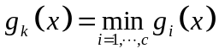 ，则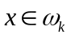 （18）
2.3.2 k-近邻法
但是上文所说的最近邻法也是有非常大的风险，当数据分布复杂时或噪声数据严重时，仅仅基于最近距离来分类就会有特别大的风险，我们可以通过引入一种投票机制来降低风险，核心思想就是选择前若干个离新样本最近的已知样本，用它们的类别来进行投票，票数多者的类别即为新样本的类别。为了投票的方便，我们通常需要选择 为奇数，避免票数相等的情况。为了进一步优化在样本稀疏情况下分类器的表现，我们还可以引入加权机制，使得离新样本距离近的已知样本的权值高。
-近邻法可以表示为：设有 个已知样本分别属于 个类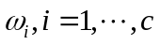 ，考查新样本 在这些样本中的前 个近邻，设其中 个属于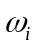 类，则类 的判别函数就是
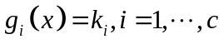 （19）
决策规则是
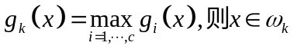 （20）
3 算法实现描述
3.1 算法总体框架
算法框架就分为数据处理阶段，分类器模型的构建阶段以及测试阶段
数据处理阶段：数值化，缺失值处理，PCA降维
分类器的构建阶段：构建kNN，决策树和Logistic回归的分类器
测试阶段：测试正确率，ROC曲线
4 实验描述
4.1 实验数据介绍
4.1.1实验数据量
分为两个csv文件：bank-additional-full.csv和bank-additional.csv。bank-additional-full.csv拥有41188个样本，用于训练分类器，而bank-additional.csv有4119个样本，是从bank-additional-full.csv文件中随机抽出10%的样本，用于测试分类器的性能。数据来源为UCI Machine Learning http://archive.ics.uci.edu/ml/index.html。
4.1.2实验数据特征介绍
从表1中我们可以了解到各个样本特征的意思以及它的取值，但是如果我们进行仔细观察的话会发现有很多特征都是标称型数据而非数值型数据。什么叫标称型数据呢？就是特征的某个值是以文字描述的形式存在，这样当我们进行模式识别分析的时候是无法了解这个特征取值的具体含义的，而且还有一些未采集到的缺失值。这样是无法直接进行训练分类器的，所以在进行我们主要工作之前要先做一点准备工作，那就是数据处理。
表1 样本特征表
样本特征 | 中文解释 | 可选值
age | 年龄 | 数值型
job | 工作情况 | "admin."（0）,"blue-collar"（1）,"entrepreneur"（2）,"housemaid"（3）,"management"（4）,"retired"（5）,"self-employed"（6）,"services"（7）,"student"（8）,"technician"（9）,"unemployed"（10）,"unknown"（11）
marital | 婚配情况 | "divorced"（0）,"married"（1）,"single"（2）,"unknown"
education | 受教育程度 | "basic.4y"（0）,"basic.6y"（1）,"basic.9y"（2）,"high.school"（3）,"illiterate"（4）,"professional.course"（5）,"university.degree"（6）,"unknown"（7）
default | 是否有信誉拖欠 | "no"（0）,"yes"（1）,"unknown"（2）
housing | 是否有房贷 | "no"（0）,"yes"（1）,"unknown"（2）
loan | 是否有个人贷款 | "no"（0）,"yes"（1）,"unknown"（2）
contact | 上次联系方式 | "cellular"（0）,"telephone"（1）
month | 上次联系的月份 | "jan"（1）, "feb"（2）, "mar"（3）, ..., "nov"（11）, "dec"（12）
day_of_week | 上次联系是星期几 | "mon"（1）,"tue"（2）,"wed"（3）,"thu"（4）,"fri"（5）
duration | 上次联系持续时间 | 数值型  （注：该属性对判断结果影响较大）
campaign | 这次市场调研中联系的次数 | 数值型
pdays | 离上一次联系经过的天数 | 数值型
previous | 这次市场调研之前联系的次数 | 数值型
poutcome | 上次市场调研的结果 | "failure"（0）,"nonexistent"（1）,"success"（2）
emp.var.rate | 每季度的就业变动率 | 数值型
cons.price.idx | 每月的消费物价指数 | 数值型
cons.conf.idx | 每月的消费物价指数 | 数值型
euribor3m | 3个月期利率日线指标 | 数值型
nr.employed | 每季度的员工数 | 数值型
4.1.3实验数据处理
4.1.3.1 数据特征数值化及缺失值处理
表1 样本特征表中每个特征的标称型数据后的括号中为该标称型数据量化后的数值，其中有缺失数据，用unknown表示，这里较好的做法是用除缺失数据之外的数据平均值来填充缺失值，但我这里采用了另一种误差偏大的方法来处理缺失值，那就是将unknown也作为一个标称型数据使它数值化。
4.1.3.2 主成分分析（PCA）降维
因为我这次建立模型的样本有20维特征，这样就存在了一定的问题。问题1，可能有许多特征与要解决的问题关系并不是很密切，这样这些特征反而会在之后的分类器设计中影响分类器的性能。问题2，过多的特征会带来计算方面的压力。
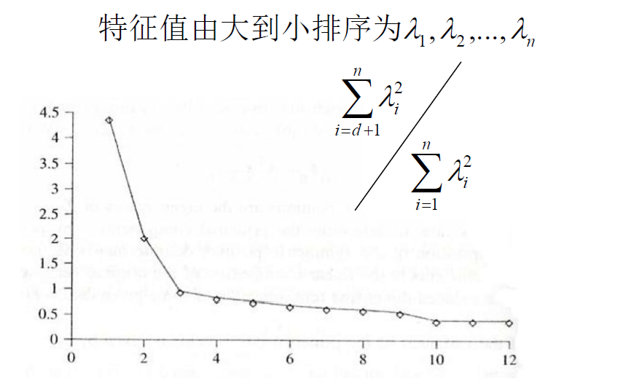
图3. K-L变换的能量损失

从图3中我们可以看出，前三个本征值即前三个主成分的方差占了全部方差的大部分，这样我们就能选取前几个特征来近似代表全部数据
我这里也是将之降为三维，但是因为本次研究的数据量并不是特别大，计算压力并不是很大，而且为了不错过任何有用的特征信息，所以仍采用20维特征进行研究。从图4中我们可以看出我们有41188个样本，在降维之前，我们的训练样本有20个特征，而在经过PCA降维后，样本个数未变，而每个样本的特征数变为3维。
因为用于训练的样本如果全以散点的形式画在散点图上，耗时较久且表现形式不美观，所以我选取了前200个经过PCA降维的样本投射于散点图上，如图5所示。
从图5上可以看出，前200个样本的散点图还是比较好进行分类的。
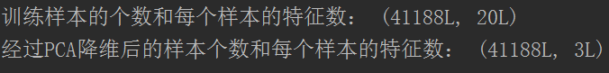
图4. 降维结果图

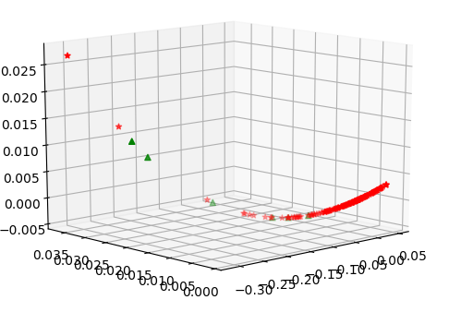
图5. 前200个样本三维特征散点图

4.2 kNN算法的结果及分析
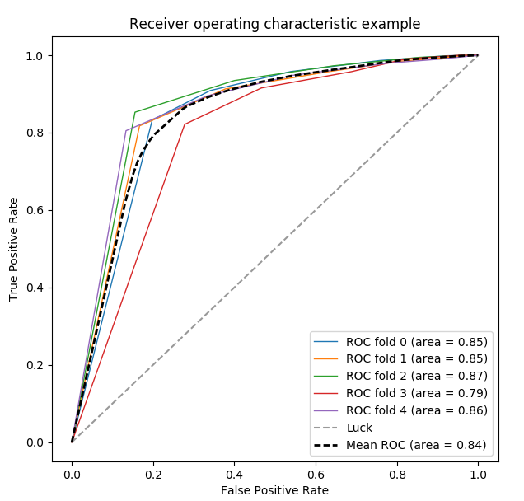
图6. kNN算法的ROC曲线

因为我的数据样本只有两类：办理或不办理，所以我使用的kNN算法中的k等于5，也就是选取离未分类样本最近的5个已知样本，这样可以防止出现票数相同的情况，根据这5个样本的投票决定这个未分类样本的类别：即统计这5个样本的类别，哪个类别的样本数多，就判定未分类样本为哪一类别。同时我还引入了加权机制，使离未分类样本更近的已分类样本获得更大的权重，防止过于稀疏的矩阵带来的影响。为什么过于稀疏的样本会影响kNN的分类效果呢，因为在样本过于稀疏的情况下，一个离未分类样本较近的样本点和一个离未分类样本很远的样本点带来的投票效果是一样的，而这明显是不公平的，所以我引入了“近者权重大”的加权机制。
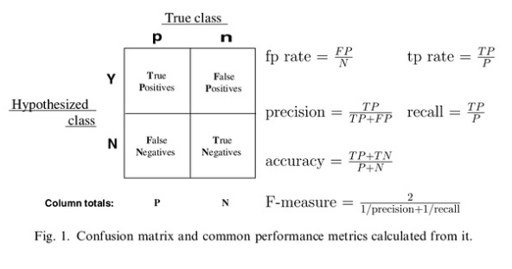
图7. ROC曲线有关FPR和TPR计算

在分析kNN算法的ROC曲线之前，首先我需要对ROC和AUC的先进行一下基础介绍。ROC（Receiver Operating Characteristic）曲线和AUC常被用来评价一个二值分类器（binary classifier）的优劣。
从图6中可以看见ROC曲线的横坐标为false positive rate（FPR），纵坐标为true positive rate（TPR）。根据图7所示，通过FPR和TPR就可以计算出FNR（False Negative Rate）和TNR（True Negative Rate）。而FPR用最简单的语句解释就是将未知样本正确地判断为正样本。这样就很容易看出，ROC曲线越接近左上角，也就是（0,1）这个点，该分类器的性能就越好。
那么什么又是AUC呢？AUC（Area Under Curve）被定义为ROC曲线下的面积，主要用来评价ROC曲线。因为ROC曲线是有起伏的，所以当多个分类器的ROC曲线画在一起时，我们无法根据ROC曲线的起伏来比较那种分类器的性能，所以我们通过AUC的大小来比较分类器的性能。
从图6从我们可以看到有许多不同的彩色的线，这是因为我使用了5折交叉验证，所以共有5条彩色的线。而那条黑色虚实线则是平均值。交叉验证（Cross validation)，有时亦称循环估计， 是一种统计学上将数据样本切割成较小子集的实用方法。于是可以先在一个子集上做分析， 而其它子集则用来做后续对此分析的确认及验证。 一开始的子集被称为训练集。而其它的子集则被称为验证集或测试集。交叉验证是一种评估统计分析。
4.3 决策树算法的结果及分析
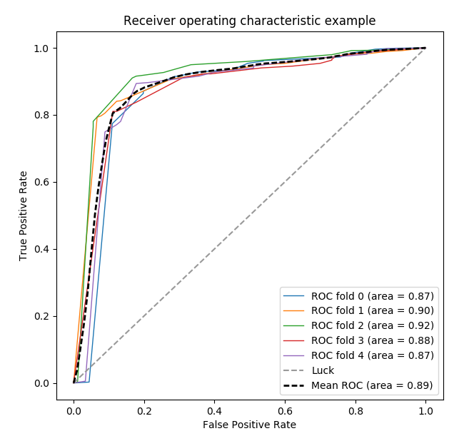
图8. 决策树算法的ROC曲线

在训练决策树分类器的时候，我通过设定参数criterion=“entropy”使得分类器采用了熵不纯度来测量决策树分枝的效果，然后同时又为了防止出现过学习的现象，设定了树的最大深度为5，从图10可以看出在四万多个训练数据下，决策树分类器的分类准确率可以达到91%，这样的效果还是蛮不错的。
4.4 逻辑回归算法的结果及分析
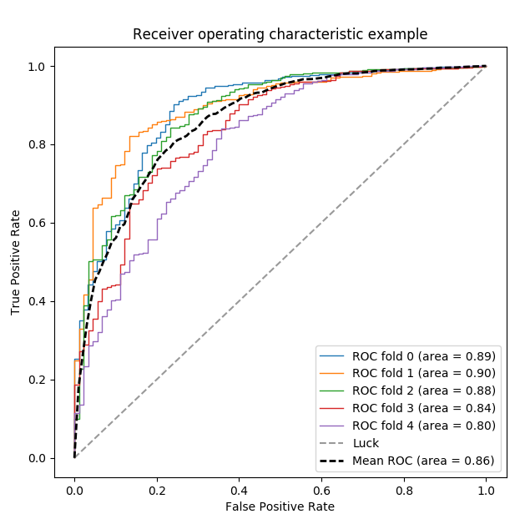
图9 . 逻辑回归算法的ROC曲线

在训练逻辑回归的分类器的时候，我采用了默认的“liblinear”的solver，这个solver无法设置最大迭代次数，后来在sklearn的官方文档中看见有一种“sag”solver，据说在对付小数据集的情况下，速度比“liblinear”快，而且可以设置最大迭代次数，但是我经过试验在相同的默认的迭代次数100次的情况下，速度并没快多少，然后我又设置了一下最大迭代次数50000次，虽然迭代时间明显变长了，但是分类器性能并没有提升多少，所以最后我还是用了“liblinear”的solver。
然后在训练分类器的时候还有一个惩罚函数，查询资料了解惩罚项主要有两个作用：为了防止模型过拟合，为了维护模型的简洁性。常见的惩罚项有L0、L1和L2惩罚项。其中L0惩罚项为权值向量W中不为0的分量个数，L1惩罚项为权值向量W各分量的绝对值之和，这两个惩罚项皆可以很好地维持权值W的稀疏性。单目标值时，L2惩罚项为权值向量W的模，多目标值时，L2惩罚项为权值矩阵W的奇异值的最大值，L2惩罚项可以很好地防止模型过拟合。简而言之就是：L1是假设参数服从双指数分布，利于保证权值向量的稀疏性；L2是假设参数服从高斯分布，利于防止过拟合。另外对于我使用的 “liblinear”的solver，使用L1正则化的模型建叫做Lasso回归，使用L2正则化的模型叫做Ridge回归（岭回归）
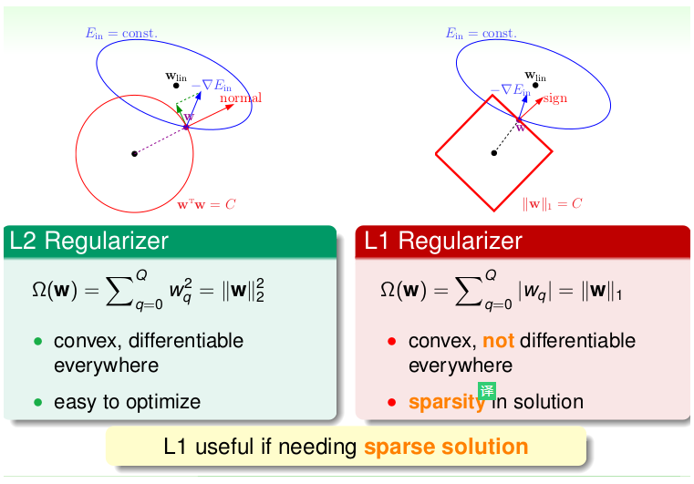
图10. 惩罚函数L1和L2的比较

4.5 算法性能的比较与分析
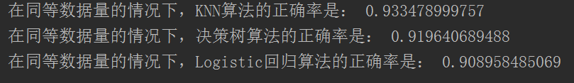
图11. kNN算法的ROC曲线
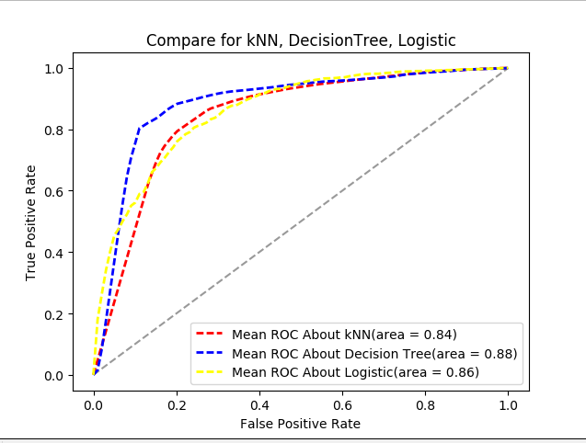
图12. 三种算法ROC曲线的比较

通过图11可以看出在40000多个训练样本的情况下，kNN分类器的准确率达到了93%，决策树分类器的准确率接近92%，而Logistic回归分类器的准确率接近91%，三者相差无几，kNN算法略微胜出，然而从图12的ROC曲线上来看，我们可以通过右下角标注的AUC的值发现kNN分类器的AUC值只有0.84，决策树分类器的AUC值有0.88，Logistic回归分类器的AUC值有0.86。虽然40000个训练样本时，kNN分类器的准确率最高，但它的性能并不是最好的，反而是最差的。从ROC曲线上分析，我们也可以看出kNN的ROC曲线走势起伏太大，在把阈值倾向于判断为负类时，kNN分类器的性能就比较差，但是性能增长趋势大，曾短暂超越Logistic回归分类器的性能。
5 结论
应该选择决策树分类器去解决银行的业务问题。因为三者在测试时的正确率差别不大，而通过ROC曲线发现决策树分类器的性能最好。

6 学习体会和建议
当刚开始接触模式识别时，着实受了一番折磨，因为数学基础不好，然后概率论和线代的知识又因为久不使用而生疏，所以在学习前期表现的比较挣扎，但是在同学的帮助下、在方老师的鼓励下、自己跌跌撞撞的坚持了下来，虽然对数学公式的推导还是敬谢不敏，但是一些关键的算法的核心思想还是能说出一二，也在挣扎中学会了如何学习，这才是最重要的，尽管很多困难，但是只要前进在路上，总会有收获。

参考文献：
[1] 张学工编著 . 模式识别 [M]. 清华大学出版社
[2] 孔明 ROC和AUC介绍以及如何计算AUC https://www.douban.com/note/284051363
[3] Peter Harrington 著 李悦、李鹏等译. Machine Learning in Action（机器学习实战）[M]. 人民邮电出版社
[4] Vergil Wang Logistics 回归 http://blog.csdn.net/wangran51/article/details/8892923
[5] Orisun 主成分分析 http://www.cnblogs.com/zhangchaoyang
[6] 数据来源 UCI Machining Learning http://archive.ics.uci.edu/ml/datasets/Bank+Marketing
[7] scikit-Learn API http://scikit-learn.org
[8] 《regularization 规范化（L1，L2等等）：加惩罚函数降低过拟合》 来自 丁磊_ml博客 网址为 blog.csdn.net/MosBest
[9] zouxy09 《机器学习中的范数规则化之（一）L0、L1与L2范数 》 http://blog.csdn.net/zouxy09/article/details/24971995

附件1:自学报告讲义（1页2张幻灯片）
附件2:源码和数据文档 （附光盘）

